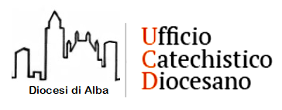

CONVEGNO CATECHISTI E MANDATO - DOMENICA 29 SETTEMBRE 2019
Seminario Vescovile di Alba

LA FRAGILITÀ NELLA CATECHESI
“Quando sono debole è allora che sono forte (2Cor 12,10)”
Strumenti per la catechesi - IC 7-12

Scheda di iscrizione da far pervenire all’Ufficio Catechistico Diocesano entro il 22 settembre 2019

Cognome e nome:
(Tel:)
Indirizzo:
Mail:
Parrocchia:
Desidero partecipare ai seguenti laboratori (indicarne uno per il mattino e uno per il pomeriggio):
-mattino:
-pomeriggio:

Desidero avvalermi del pranzo in refettorio al costo di 12 euro: SI NO
Inviare a catechesi.alba@gmail.com
Informativa Privacy
Con l’invio dei dati se ne accetta il trattamento secondo la vigente normativa. La Diocesi di Alba titolare del trattamento, ai sensi dell’articolo 13 del Codice in materia di protezione dei dati personali (D.Lgs. 196/’03) informa che i dati conferiti saranno trattati in modalità elettronica e cartacea per le finalità strettamente connesse all’erogazione del servizio richiesto. Il conferimento di tali dati è facoltativo ma necessario per permetterci di erogare quanto richiesto. I dati non saranno oggetto di diffusione. Solo i nostri collaboratori incaricati potranno venire a conoscenza dei dati conferiti.

Laboratori: -Parola di Dio -Famiglia -Missione e Carità -Disabilità e Malattia -Arte -Creatività -Liturgia (solo il pomeriggio)

